
Sezione Sarda
Centro
di Iniziativa
Democratica
degli Insegnanti

Premiazione degli alunni
a scuola
di Costituzione
per sviluppare e diffondere la cultura
della cittadinanza e della partecipazione

interviene Giancarlo Caselli
Procuratore Generale della Corte d’Appello di Torino

delle classi 3° A e 4° B

L’invito è Scuola Elementare Statale

rivolto a “Santa Caterina”

insegnanti Cagliari

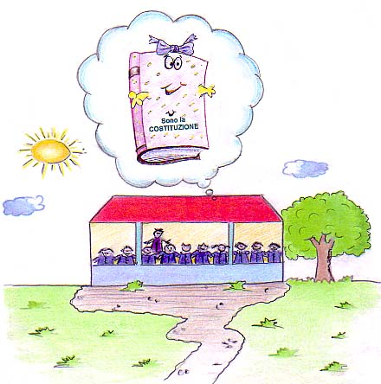
studenti per la realizzazione

cittadini del percorso didattico

a scuola
di Costituzione

Anno scolastico 2005-2006

Vi invitiamo per il giorno 24 ottobre 2006
Ore 16,00
Aula Magna del Palazzo di Giustizia
Piazza Repubblica
Cagliari

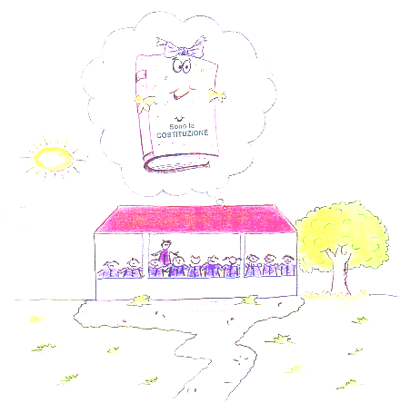

Programma

Presentano il progetto “A scuola di Costituzione”
Rosamaria Maggio: Presidente del CIDI di Cagliari
Anna Cau: Presidente Associazione Nazionale Magistrati-Sezione Sarda-

Saluti delle Autorità

Giancarlo Caselli: La Costituzione nella formazione del cittadino

M. Carmen Sulis, Agnese Onnis: Presentazione percorso didattico “ A scuola di Costituzione”

Premiazione alunni classi 3° A e 4° B, Scuola Elementare Santa Caterina, Cagliari,
per la realizzazione del percorso didattico “A scuola di Costituzione”, ( anno scolastico 2005-2006)

Dibattito

Vi invitiamo per il giorno 24 ottobre 2006
Ore 16,00
Aula Magna del Palazzo di Giustizia
Piazza repubblica
Cagliari

